Currículum Vitae  Fabián Robles | 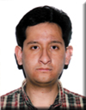

Nombre completo:
José Fabián Robles Contreras
Estudios universitarios:
Ciencias de la Comunicación
Especialidad:
Publicaciones impresas
Información personal:
Dirección: U. H. Bellavista L-301.
Iztapalapa, México D.F. C.P. 09860
Teléfono: (01) 5612-1401
T. celular: 044-2553-8432
E. Mail:
fabianfc@tutopia.com
Página en Internet:
http://members.fortunecity.com/fabianrc/
Lugar de residencia: Ciudad de México
Fecha de nacimiento: 27 de julio de 1975
Edad: 25 años
Nacionalidad: Mexicano
Estado civil: Soltero
Lugar de nacimiento: Ciudad de México
Experiencia laboral
(retrospectiva)
Elaboración de revistas y publicaciones impresas
Desde julio de 1999 elaboro el diseño gráfico de la revista Crónica Legislativa de la Cámara de Diputados de la LVII Legislatura del H. Congreso de la Unión. Esta publicación bimestral, de 140 páginas, cuenta con un tiraje de 2 mil ejemplares con eventuales sobretiros de hasta 5 mil. De ella, he realizado 7 volúmenes, 2 separatas y 1 antología en disco compacto, además he participado en la creación de la imagen de su página WEB. Actualmente participo en el proyecto de la cuarta época de esta revista, la cual comenzará a circular nuevamente en la LVIII Legislatura en los próximos meses.

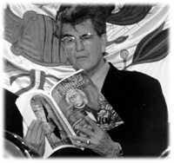 | Crónica Legislativa se distribuye a todos los legisladores federales, al Poder Ejecutivo Federal, gobernadores y legisladores locales, así como a investigadores de aspectos legislativos de universidades mexicanas y extranjeras. Nuestra página WEB fue la segunda más visitada entre los sitios del Congreso Federal entre 1999 y 2000.

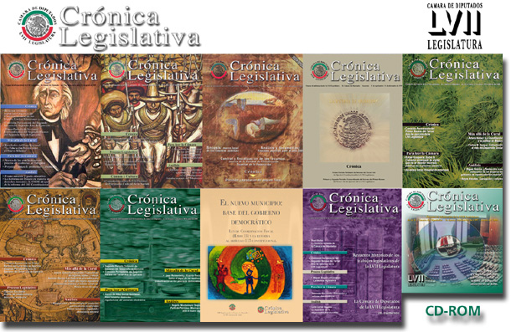
3a época de Crónica Legislativa, del 16 de julio de 1999 a septiembre del año 2000

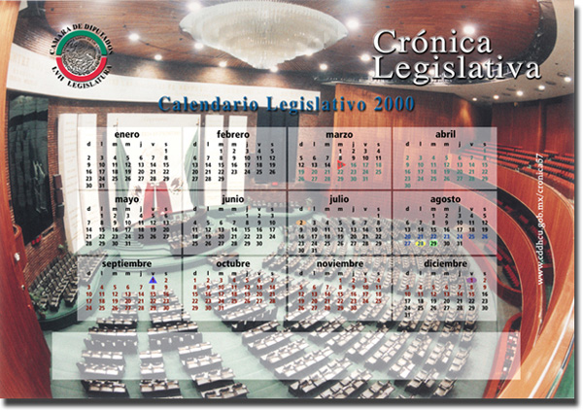
La imagen de Crónica Legislativa se hizo presente en todas las oficinas del Palacio Legislativo
de San Lázaro durante el año 2000, gracias al Calendario Legislativo 2000 que me fue encargado.
<
Entre mayo y julio y del año 2000 elaboré el diseño editorial del libro Monografía sobre derechos humanos, de José Luis Hernández, editado por la Comisión de Derechos Humanos de la H. Cámara de Diputados, bajo la dirección del Dip. Benito Mirón Lince, presidente de dicha comisión y de David Villarruel; la revisión del texto estuvo a cargo del Lic. Víctor Manuel Martínez Bullé Goyri, Primer Visitador General de la CNDH. | 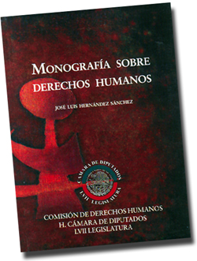  Hernández S., José Luis. Monografía sobre derechos humanos. Comisión de Derechos Humanos HCD, México 2000. 146 pp.

Entre abril y mayo de 1999 elaboré el diseño gráfico de la revista Paricutín, un punto de encuentro del Estado de Michoacán, en coordinación con la Editorial Vasconcelos de Morelia y la Casa de Michoacán A. C. Esta publicación es mensual y tiene un tiraje de 3 mil ejemplares que se distribuyen en Michoacán, las comunidades michoacanas en Estados Unidos y en algunas librerías de la Ciudad de México.

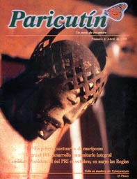  Número 21, abril de 1999 | 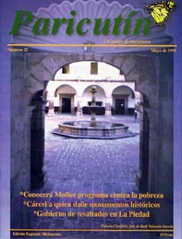  Número 22, mayo de 1999

Entre julio y agosto de 1998 fui jefe de edición de la revista 'Cultravenosa' elaborada por los alumnos del taller de técnicas de edición de la Facultad de Ciencias Políticas y Sociales. Esta publicación se elaboró en la editorial Cromocolor S. A. de C. V.

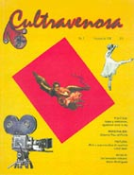
Número único, junio de 1998

Elaboración de publicaciones para Internet

La Página de Fabián Robles es un sitio WEB personal que, desde diciembre de 1998, he venido complementando con artículos relacionados con la historia y cultura japonesas, así como del intercambio cultural entre México y Japón, además de información sobre México en idioma japonés. Actualmente contiene el artículo El Kodyiki (712 d. C.): la primera historiografía japonesa, por Fabián Robles', 'Las nuevas religiones japonesas en el umbral de siglo XXI', algunas tablas históricas bilingües, entre otros materiales de interés. La dirección de este sitio es:  http://members.fortunecity.com/fabianrc/ . | 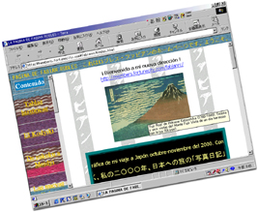
La página de Jesús Valdez Ramos  http://www.nalejandria.com/akademeia/valram/ | 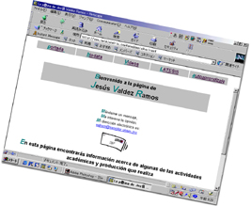
En agosto de 1998 elaboré la revista 'Cultravenosa en la Red'.  Versión electrónica de la revista Cultravenosa.  http://members.fortunecity.com/fabianrc/07cultrav/ | 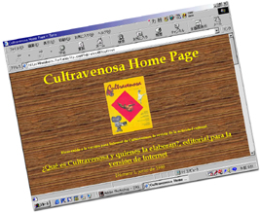
El espacio de Los Hijos de Dante  http://www.geocities.com/Vienna/Studio/4081/ | 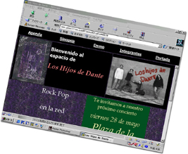

Traducción del idioma japonés al español para publicaciones impresas
De diciembre de 1996 a febrero de 1997 traduje y edité el original del Tai In Hikkei en español (Manual para los Miembros del Grupo Juvenil) de la congregación religiosa 'Sukyo Mahikari de América Latina'.
Este texto consta de 84 páginas en japonés y 123 en español; de él revisé y corregí la traducción peruana, traduje una tercera parte que no existía en castellano y diseñé el sistema terminológico para la transcripción de palabras japonesas al español.
En febrero 1999 se imprimieron en Brasil 2 mil ejemplares de una versión del documento original que se distribuyeron a nivel interno en México, Perú, Venezuela, Colombia, Brasil y otros países de Latinoamérica.

Participé en la traducción de algunos 'Relatos de experiencias' para el No. 1 de la revista Sukyo Mahikari de América Latina en español, en abril del año 2000.

Administración bibliográfica en japonés
De septiembre de 1997 a septiembre de 1998 fui prestador de servicio social en la Biblioteca Stephen A. Bastien del CELE de la UNAM. Bajo la supervisión del profesor Shoki Goto, participé en el ordenamiento, corrección y traducción de los datos catalográficos del acervo en japonés de dicha dependencia, para posibilitar el procesamiento técnico a cargo de la Dirección General de Bibliotecas de la UNAM. Participé también en la reestructuración de este proyecto. En este periodo tuve contacto con la actividad bibliotecológica y de ordenamiento de acervos de publicaciones. Además, diseñé y elaboré una base de datos de este material, llamada "El Japón y su Idioma".

Trabajo en CD-ROM

Como apoyo a los músicos jóvenes e independientes,  realicé la imagen del disco Esclavo de la libertad del  grupo Los hijos de Dante en el año 2000. | 
Luego de la publicación del último número (15)  de la 3ra. época de la revista Crónica Legislativa  Hicimos una compilación de todos los materiales  publicados entre 1997 y 2000 en un solo CD-ROM  del cual elaboré una base de datos, el diseño gráfico,  y la maquila de los mil ejemplares que se fabricaron.  Este disco representa la realización del proyecto que titulé  hemeroteca virtual, que pone al alcance de todos  la información de una manera dinámica a través de las llamadas  "nuevas tecnologías de la información y comunicación". | 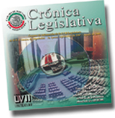

Actividades escolares y preparación académica
Idiomas
- Estudiante del idioma japonés en el CELE de la UNAM de 1994 a 1998.
- En 1999 aprobé el tercer nivel del examen de dominio de idioma japonés (Nihongo Nooryoku Shiken) de la Fundación Japón.
- Desde septiembre de 1999 soy estudiante de idioma japonés en la Asociación México-Japonesa (Nichiboku Kyokai).
Educación profesional
- Soy pasante de la licenciatura en Ciencias de la Comunicación en la Facultad de Ciencias Políticas y Sociales (FCPyS) de la Universidad Nacional Autónoma de México (UNAM). Fui estudiante de la generación 1995-98; tengo el 100 por ciento de créditos, así como la liberación del Servicio Social, y la aprobación de comprensión de lectura en inglés. Mi principal interés en esta carrera es la producción de publicaciones impresas y me especializo en diseño editorial y corrección de estilo para libros y revistas. Estoy también interesado en la traducción del idioma japonés y el intercambio cultural entre México y Japón con el fin de hacer publicaciones serias y en español acerca de esta civilización asiática.
Materias favoritas en la licenciatura
- Cursé el taller de edición de originales: corrección de estilo con el Prof. Leopoldo Gutiérrez de Excélsior y del grupo de fundadores de la revista Proceso en 1997.
- Taller de técnicas de edición: tipografía y trabajo editorial con la Profra. Nora Santa Cruz, de Notimex en 1998.
- Curso de introducción a la lingüística (Profra. Maribel Ayala de la FCPyS) 1996.
- Curso de lenguaje y sociedad (Prof. Carlos León de FCPyS) 1997.
- Seminario de Semiología (Profra. Virginia López de FCPyS) 1998.
Actividades de comunicación organizacional
Fui moderador y organizador de la conferencia Uso y abuso del lenguaje sexual en la pantalla y en la radio, el 9 de enero de 1998 en la Facultad de Ciencias Políticas y Sociales de la UNAM.  Conferencia organizada por los integrantes del Seminario de la Comunicación como Proceso, de la FCPyS, difundida por diversos medios como:  * TV: Canal 22, Televisa;  * Radio: XEQ radio, Radio Activo, Radio Educación;  * Prensa: Reforma, Excélsior, El Universal, La Crónica, Gaceta UNAM.  Con los siguientes participantes: | 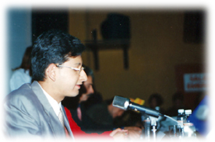

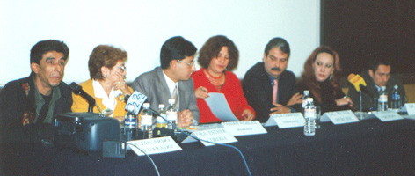
De izquierda a derecha: Sr. Eduardo Alvarado, ‘el Flaco’ (locutor de Radio Activo); Dra. Esther Corona (directora y fundadora de la Asoc. Mex. de Educ. Sexual); Fabián Robles; Profra. Dalia Chargoy; Mtro. Reyes Bercini (guionista de cine con más de 20 guiones realizados y dos arieles recibidos); Dra. Anabel Ochoa (locutora de Grupo Radiopolis) y Sr. Demián Bichir (actor). FCPyS, UNAM

Computación
- Me especializo en manejo de software para diseño de publicaciones impresas (offsset y serigrafía), principalmente Adobe PageMaker, QuarkXPress y Adobe Photoshop, así como en las técnicas para el escaneo de imágenes. He trabajado salidas PostScript para filmadora digital a 2400 dpi, en blanco y negro y a división de color. He utilizado el método de originales mecánicos y fotolito (para offsset y serigrafía). He trabajado con salidas digitales para serigrafía a color en CDs. Todo esto en plataformas PC y Machintosh.
- Manejo el código de programación HTML (Hyper Text Mark-up Language), cuya aplicación es la hechura de páginas para Internet en protocolo HTTP (Hyper Text Transfer Protocol) y en FTP (File Transfer Protocol). También domino la edición de imágenes para la WWW. Esta herramienta es un complemento indispensable para las publicaciones impresas, ya que de esta manera, pueden integrarse a lo que he llamado la 'hemeroteca virtual' de todo el mundo.
- Manejo también procesadores de textos y diccionarios electrónicos en idioma japonés, así como la exportación e importación de caracteres kandyi y kana a otras plataformas (incluyendo las páginas de Internet).
- He diseñado bases de datos, especialmente de información catalográfica, tal como la ya mencionada "El Japón y su Idioma" para el CELE de la UNAM, y la que contiene la información necesaria para el sistema de búsqueda de artículos en el CD-ROM de Crónica Legislativa.
- Para el trabajo editorial es básico el manejo de los sistemas operativos y los paquetes convencionales, tales como Microsoft Windows y M. Office, así como de los protocolos de intercambio de formato de los archivos, tales como, RTF, PDF, OLE, EPS, etcétera. Además de los sistemas de captura automática de texto, llamados OCR (Optical Charcter Reconiciment).
Cursos extracurriculares
- Del 20 al 30 de junio del 2000 participé el ciclo de conferencias "Ukiyo-e, Arte y Poder: Xilografía japonesa, siglos XVII-XIX", impartido en El Colegio de México por la Dra. Sarah E. Thompson de la Universidad de Oregon, la Dra. Michiko Tanaka y el Lic. Amauri García del mismo colegio.
- Del 15 al 23 de febrero de 1999 participé en el Seminario de Kabuki, teatro japonés del periodo Edo (1600-1868), impartido por el Dr. Eiichi Suzuki, profesor de la Universidad de Waseda (Japón), organizado por El Colegio de México y por el Instituto Nacional de Bellas Artes.
- De septiembre a diciembre de 1998 participé en el curso de Historia de Japón, impartido por el Dr. Knauth Lothar en la Facultad de Filosofía y Letras de la UNAM.
- De septiembre a diciembre de 1994 participé en el taller de locución en radio 1 impartido por profesor Gerardo Vázquez, locutor de Órbita 105.7 FM, en la Facultad de Ciencias Políticas y Sociales de la UNAM.
- De enero a junio de 1995 participé en el taller de locución en radio 2 impartido por el mismo profesor en la FCPyS de la UNAM.

Fabián Robles
Abril del año 2001

